

**INGENIERIA EN SISTEMAS COMPUTACIONALES**

**Tienda en línea  
Proyecto**

**Materia:**

**Proyecto integrador de software**

**Maestra:**

**MC. Arcelia Judith Bustillos**

**Hora:**

**12:00-13:00 horas**

**Alumnos:**

**Arvizu Durán Miguel Ángel  
Erenas López Francisco Javier  
Gámez Pérez Joel Guadalupe  
Urrea Astorga Humberto**

**Montoya Grande Manuel**

Contenido

1. Visión y análisis del negocio 3

1.1. Historial de revisiones 3

1.2. Introducción 3

1.3. Enunciado del problema 3

1.4. Enunciado de la posición del mercado del producto 4

1.5. Alternativas y competencia 4

1.6. Descripción del personal involucrado 4

1.7. Objetivos de alto nivel y problemas clave del personal involucrado 5

1.8. Objetivos a nivel usuario 6

1.9. Perspectiva del producto 6

1.10. Resumen de beneficiarios 7

1.11. Resumen de las características del sistema 7

2. Modelo de casos de uso 9

2.1. Lista de actor-semántica 9

2.2. Lista actor-objetivo 9

2.3. Listas de casos de uso 9

2.4. Casos de uso completos 11

2.5. Descripción breve de casos de uso 14

2.6. Diagrama de casos de uso 16

3. Especificaciones complementarias 18

3.1. Requisitos FURPS+ 18

3.2. Reglas del dominio 19

4. Glosario 20

5. Lista de riesgos y plan de gestión de riesgos 21

6. Pruebas de conceptos 22

7. Plan de iteración 23

8. Fase plan y plan de desarrollo de software 26

Introducción 26

Propósito 27

Alcance 27

9. Marco de desarrollo 28

10. modelo de dominio…………………….30

11.Modelo de datos………………………………………………………………………………………………………………….31

12. Operaciones del sistema …………………………………………………………………………………..32

13.Contratos ……………………………………………………………………………………………………………………….33

14. Diagramas de Iteraccion………………………………………………………………………………………36

15. Diagrama de clases de diseño…………………………………………………………………………………….40

16 Diagrama de secuencia……………………………………………………………………………………41

17 Diagrmas de colaboracion………………………………………………………………………………………………42

## Visión y análisis del negocio

La creación de una “tienda en línea” para determinado negocio, la cual ofrecerá a su público diferentes productos en venta, permitiendo a los clientes la interacción con los mismos, permitiéndoles búsquedas de artículos así como consulta de los mismos; por consulta nos referimos a que estos puedan verificar existencia, precios, características y diferentes formas de pago, todo esto desde la comodidad de su hogar o un determinado lugar en que se encuentren, siempre y cuando estén conectados una red de internet.

## Historial de revisiones

|  |  |  |  |
| --- | --- | --- | --- |
| Versión | Fecha | Descripción | Autor |
| Borrador de inicio | 24/10/2016 | Primer borrador | Humberto Urrea |

## Introducción

En el presente documento encontraremos la formal documentación sobre la creación de una “tienda en línea” para determinado negocio, la cual ofrecerá a su público diferentes productos en venta, permitiendo a los clientes la interacción con los mismos, permitiéndoles búsquedas de artículos así como consulta de los mismos; por consulta nos referimos a que estos puedan verificar existencia, precios, características y diferentes formas de pago, todo esto desde la comodidad de su hogar o un determinado lugar en que se encuentren, siempre y cuando estén conectados a una red de internet; Por supuesto para alcanzar dicho fin se pretende el uso de diferentes tecnologías modernas para el desarrollo del proyecto como lo son: **PHP**, **HTML5**, **LARAVEL 5.3**, **CCS**, **servidor apache**, **MySQL**, entre otras. Las aplicaciones mencionadas anteriormente son solo algunas de las muchas existentes para la creación de páginas web; y no solo esto, sino que también en el presente documento se mostrarán diferentes puntos que van desde la visión y objetivos del proyecto, hasta diferentes escenarios de casos de uso mediante los cuales le daremos al portador del documento una visión sobre el funcionamiento del sistema software, análisis de requerimientos (funcionales tanto como no funcionales), todo esto con el fin de brindar una clara perspectiva del proyecto.

## Enunciado del problema

La constante evolución de las tecnologías hoy en día es tan grande que, podemos realizar cualquier tarea al alcance de un “clic”, los diferentes ordenadores así como los dispositivos móviles nos brindan muchas comodidades con tan solo estar conectados a una red, como por ejemplo las compras en línea; Nuestro negocio no cuenta con este aspecto, por lo cual buscamos implementar una tienda en línea con la cual los clientes puedan realizar compras ya sea desde la comodidad de su hogar o cualquier sitio mientras se tenga acceso a la red, así como también ofrecer un catálogo que contenga todos los productos manejados por la empresa para que el cliente pueda visualizarlos y conocerlos, mostrándoles aspectos como características, especificaciones, existencia, precio, etc., ofrecer diferentes métodos de pago y sobre todo escoger métodos de entrega que mejor les convenga.

## Enunciado de la posición del mercado del producto

La página web se dirige a todo el público en general, que guste de realizar pedidos desde la comodidad de su hogar sin la necesidad de venir de manera directa a nuestros almacenes, y sobre todo que no tengan restricciones de horario de atención al momento de realizar sus compras ya que estaría disponible el servidor las 24 horas del día.

## Alternativas y competencia

Posicionarse en la cabeza del mercado, es la prioridad número uno que persigue nuestro proyecto, por lo tanto, es de sumo interés tener en cuenta los diferentes competidores con los cuales nos enfrentaremos en el mundo exterior, tener en cuenta el manejo que estos utilizan y por supuesto brindar si no es que mejor, el mismo servicio que estos; por lo tanto, proseguiremos con el uso de diversas alternativas competitivas, lanzando encuestas para los consumidores en las cuales tomaremos en cuenta diferentes puntos de vista y quejas que tengan sobre las diferentes tiendas en línea ya manejadas por los mismos y dándole suma prioridad a la resolución de dichas quejas. Para con esto ser la opción número uno de la gran mayoría.

## Descripción del personal involucrado

**Cliente:**

Es la persona quien va a solicitar el producto software y quien va a definir los requerimientos y funcionamiento esperado del mismo, así como sus objetivos.

**Persona experta en explicar el funcionamiento de un programa (Líder):**

Para hablar con el cliente para que nos de especificaciones del proyecto se necesita una persona que sea paciente y entienda cada cosa que el cliente requiera

**Administrador de bases de datos (DBA):**

Es aquel profesional que administra las tecnologías de la información y la comunicación, siendo responsable de los aspectos técnicos, tecnológicos, científicos, inteligencia de negocios y legales de bases de datos.

**Tester:**

Es aquel profesional encargado de realizar las pruebas necesarias para asegurar el funcionamiento correcto del sistema.

**Diseñador de interfaz:**

Es la persona encargada del desarrollo de la interfaz con la que el usuario va a interactuar una vez adherida la base de datos creada por el DBA.

**Usuario:**

Es la persona que va a interactuar con el producto web una vez entregado.

## Objetivos de alto nivel y problemas clave del personal involucrado

|  |  |  |  |
| --- | --- | --- | --- |
| Objetivo de alto nivel | Prioridad | Problemas e inquietudes | Soluciones actuales |
| Velocidad de respuesta | Alta | El servidor presenta una velocidad de respuesta un tanto lenta al momento de cargar los productos en venta. | Brindar mantenimiento a los servidores y hacer uso de diferentes script, así como el uso de imágenes tipo JPG. |
| Rápido inicio de sesión. | Alta | La página tarda un tanto en entrar al momento de iniciar sesión. | Crear bases de datos con mayor calidad y espacio, haciendo uso de buenos servidores. |

## Objetivos a nivel usuario

**Como cliente:**

* Crear una cuenta.
* Hacer log in en la página con usuario y contraseña.
* Visualizar un catálogo con los productos.
* Checar disponibilidad.
* Realizar compras.

**Como administrador:**

* Tener cuenta de administrador.
* Administrar productos.
* Administrar comentarios.
* Ver inventario.
* Ver pedidos.
* Administrar categorías.

## Perspectiva del producto

Los diferentes productos ofrecidos se encontrarán por lo general en los almacenes y una vez que el cliente realice un pedido se procederá a checar si se encuentra en existencia y hacer un análisis de que almacén es el más cercano al destino de entrega.

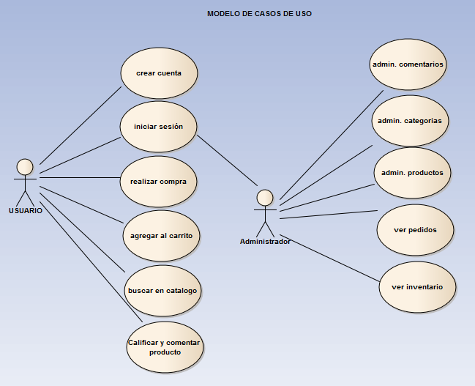

## Resumen de beneficiarios

|  |  |
| --- | --- |
| Característica soportada | Beneficio del personal involucrado |
| Funcionalmente, el sistema proporcionará todos los servicios típicos que requiere la organización de las ventas. | Servicios de punto de venta más rápidos y automáticos. |
| Adaptabilidad de navegador. | El operador no tendrá que preocuparse por instalar navegadores diferentes a los de su preferencia. |

## Resumen de las características del sistema

* Registro de nuevo usuario e inicio de sesión.
* Registro de nuevo administrador e inicio de sesión.
* Visión de los productos ofrecidos (características, existencia, descripción).
* Realizar ventas.
* Actualizar, agregar y eliminar categorías.
* Comentar y calificar los productos.
* Administrar los productos.
* Administrar las categorías.
* Administrar comentarios.
* Ver pedidos realizados.
* Ver inventario.

## Modelo de casos de uso

## Lista de actor-semántica

**Usuario/Cliente:**

Es la persona que va a interactuar con el sistema para la realización de compras en línea.

**Administrador:**

Es la persona que se va a encargar de gestionar las compras, así como también la modificación de los productos ofrecidos.

## Lista actor-objetivo

|  |  |
| --- | --- |
| Actor | Objetivo |
| Usuario/Cliente | * Registrar nuevo usuario (crear cuenta). * Acceder al sistema (iniciar sesión). * Checar catálogo de productos. * Realizar compras de productos. * Cerrar sesión. * Agregar productos al carrito. |
| Administrador | * Acceder al sistema como administrador. * Administrar productos. * Administrar categorías. * Administrar comentarios. * Ver inventario. * Ver pedidos. * Salir del sistema. |

## Listas de casos de uso

**USUARIO/CLIENTE:**

* **Crear cuenta/Registrar usuario.**
* **Iniciar sesión en el sistema.**
* **Revisar catálogo de productos.**
* **Realizar compra.**
* **Agregar al carrito.**
* **Comentar y calificar producto.**

**ADMINISTRADOR:**

* **Administrar productos.**
* **Administrar comentarios**
* **Administrar categorías**
* **Ver pedidos**
* **Ver inventarios**

## Casos de uso completos

**REGISTRAR USUARIO:**

|  |  |
| --- | --- |
| **Nombre:** | Registrar nuevo usuario. |
| **Autor:** | Cliente |
| **Fecha:** | xx-xx-xx |
| **Descripción:**  El cliente entra a la página y registra sus datos para crear una cuenta nueva en el sistema y realizar compras. | |
| **Actores:**  Cliente | |
| **Precondiciones:**   * Que el cliente no tenga una cuenta registrada en el sistema. * Que el cliente cumpla con la mayoría de edad. | |
| **Flujo normal:**   1. El cliente ingresa en la página. 2. El cliente pulsa el campo “Registro” 3. El cliente proporciona sus datos personales en los campos respectivos. 4. Cliente acepta términos y condiciones. 5. Finaliza el proceso. | |
| **Flujo alternativo:**  3.A. Los datos proporcionados son erróneos, el sistema arrojara un mensaje al usuario que modifique el campo que contiene el error.  3.B. Falto un campo por llenar en los campos, el sistema arrojara un mensaje al usuario sobre que dato falto por proporcionar.  4.A. No se aceptan términos y condiciones, no procederá a finalizar el registro mientras no se acepten los términos. | |
| **Poscondiciones:**  Se almacena en la base de datos del sistema el nuevo usuario con sus respectivos datos para que pueda acceder en un futuro con su cuenta. | |

**INICIAR SESION:**

|  |  |
| --- | --- |
| **Nombre:** | Inicio de sesión. |
| **Autor:** | Cliente |
| **Fecha:** | xx-xx-xx |
| **Descripción:**  El cliente entra a la página y se identifica con su usuario y contraseña para iniciar sesión en el sistema. | |
| **Actores:**  Cliente | |
| **Precondiciones:**   * Que el cliente tenga una cuenta registrada en el sistema. | |
| **Flujo normal:**   1. El cliente ingresa en la página. 2. El cliente pulsa el campo “Iniciar sesión” 3. El cliente proporciona datos de usuario y contraseña. | |
| **Flujo alternativo:**  3.A. El cliente proporciona un usuario incorrecto, entonces el sistema le arrojara un mensaje diciendo que no se reconoce el usuario pidiéndole que lo corrija.  3.B. El cliente proporciona contraseña incorrecta, entonces el sistema le arrojara un mensaje diciendo que la contraseña es incorrecta pidiéndole que la corrija. | |
| **Poscondiciones:**  El usuario ingresa en el sistema como un usuario registrado permitiéndole acceso a diferentes aspectos como métodos de pago. | |

**AGREGAR AL CARRITO:**

|  |  |
| --- | --- |
| **Nombre:** | Agregar al carrito. |
| **Autor:** | Cliente |
| **Fecha:** | xx-xx-xx |
| **Descripción:**  El cliente entra a la página individual del producto y da clic en “Lo quiero”, para agregar al carrito, así mismo puede agregar más de un producto al carrito. | |
| **Actores:**  Cliente | |
| **Precondiciones:**   * Que el cliente haya iniciado sesión en el sistema. | |
| **Flujo normal:**   1. El cliente ingresa en la página individual del producto. 2. El cliente pulsa el botón” lo quiero”. 3. El cliente recibe un mensaje emergente de que agrego un producto al carrito. 4. El cliente decide si pasar a ver el carrito o seguir comprando productos. | |
| **Flujo alternativo:**  4.A. El cliente decide agregar más productos al carrito. | |
| **Poscondiciones:**  El usuario debe de seguir teniendo la sesión iniciada para agregar más productos al carrito. | |

**REALIZAR COMPRA:**

|  |  |
| --- | --- |
| **Nombre:** | Realizar compra. |
| **Autor:** | Cliente |
| **Fecha:** | xx-xx-xx |
| **Descripción:**  El cliente entra a la página y se identifica con su usuario y contraseña para iniciar sesión en el sistema, agregar artículos al carrito, procede a la caja y realiza el pedido. | |
| **Actores:**  Cliente | |
| **Precondiciones:**   * Que el cliente haya iniciado sesión en el sistema y tenga al menos un producto en el carrito. | |
| **Flujo normal:**   1. El cliente de clic en el carrito y visualice los productos que tiene agregado. 2. El cliente ajusta la cantidad de cada producto y/o elimina algún producto. 3. El cliente da clic en “continuar”. 4. El cliente visualiza el detalle de pedido que contiene su información y los detalles de su compra. 5. El cliente da clic en “hacer pedido” para finalizar la compra. | |
| **Flujo alternativo:**  2.A. El cliente elimina todos los productos del carrito, y se muestra una vista de carrito vacio.  4.B. El cliente de clic en “volver” y regresa a la vista del carro de compras. | |
| **Poscondiciones:**  El usuario puede continuar comprando después de realizar la compra o cerrar sesión. | |

**ADMINISTRAR PRODUCTOS:**

|  |  |
| --- | --- |
| **Nombre:** | Administrar productos. |
| **Autor:** | Administrador |
| **Fecha:** | xx-xx-xx |
| **Descripción:**  El administrador | |
| **Actores:**  Administrador | |
| **Precondiciones:**   * Que el administrador haya iniciado sesión en el sistema y dado clic en el apartado de administrador. | |
| **Flujo normal:**   1. El administrador entra en el apartado de “administrar productos” para visualizar las formas de subir un producto, ya sea de forma individual o mediante un archivo .csv 2. El administrador da clic en “subir producto individual” y se muestran los campos que se tiene que llenar, llena los campos,da clic en “registrar” y se agrega el producto al inventario. 3. El administrador da clic en “subir via .CSV”, escoje el archivo .CSV y da clic en registrar y se agregan los productos al inventario. 4. El administrador da clic en inventario para visualizar los productos agregados. | |
| **Flujo alternativo:**  2.A. El administrador da clic en otra sección, y se cancela la subida del producto.  3.A. El administrador da clic en otra sección, y se cancela la subida del producto. | |
| **Poscondiciones:**  El administrador debe de seguir con la sesión iniciada para seguir administrando los productos. | |

## Descripción breve de casos de uso

**USUARIO/CLIENTE:**

* **Crear cuenta/Registrar usuario:**

El cliente entra a la página y registra sus datos para crear una nueva cuenta.

* **Iniciar sesión en el sistema:**

En este caso el usuario accederá al sistema identificándose con su usuario y contraseña.

* **Revisar catálogo de productos:**

Una vez iniciada sesión el usuario visualiza los productos vendidos por la tienda, visualizando las características, precio, existencia y definición del producto.

* **Realizar compra:**

El usuario efectúa compra de productos mostrados en el catálogo.

* **Agregar al carrito:**

El usuario agregar un producto al carrito.

* **Comentar y calificar producto:**

El usuario agregar un producto al carrito.

**ADMINISTRADOR:**

* **Administrar productos:**

El administrador tendrá una vista para poder registrar productos individualmente y mediante un archivo .csv

* **Administrar Categorías:**

El administrador tendrá una vista de las categorías registradas en el sistema.

El administrador tendrá una vista en la cual podrá agregar, actualizar y borrar categorías.

* **Administrar comentarios:**

El administrador tendrá una vista de los comentarios registrados en los productos, los cuales tendrán la opción de eliminar.

* **Ver pedidos:**

El administrador tendrá una vista de los pedidos registrados en el sistema.

* **Ver inventario**

El administrador tendrá una vista de los productos registrados en el sistema.

## Diagrama de casos de uso



**Figura 1.** Caso de uso del funcionamiento general del sistema

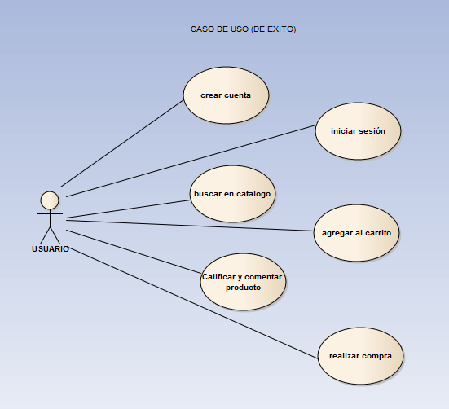

**Figura 2.** Casos de uso del éxito

## Especificaciones complementarias

## Requisitos FURPS+

**FUNCIONAL:**

* Que el sistema tenga una velocidad de respuesta óptima.
* Que la página pueda abrirse en cualquier navegador.

**FACILIDAD DE USO:**

* Documentación de todos los aspectos del proyecto (análisis de requisitos, funcionamiento, desarrollo, objetivos, etc.).

**FIABILIDAD:**

* Servidores confiables.

**RENDIMIENTO:**

* Velocidad de carga óptima.
* Disponibilidad las 24 horas del día.

**SOPORTE:**

* Que la página sea soportada por todos los navegadores.
* Mantenimiento sencillo.
* Escalabilidad.

## Reglas del dominio

|  |  |  |  |
| --- | --- | --- | --- |
| ID | REGLA | GRADO DE VARIACION | FUENTE |
| 1 | Se requiere que el cliente este registrado para poder comprar un producto. | Se solicitan sus datos como nombre, edad, email ,dirección etc. | Necesarias para poder comprar un producto. |
| 2 | Se quiere que el cliente haga login con su cuenta para poder agregar productos al carrito de compras. | Se solicita tener una cuenta para realizar dicha acción. | Política de todas las compañías de ventas en línea. |
| 3 | Se requiere que el email proporcionado en el registro, se un email existente. | Se solicita un email valido. | Necesario para enviar los detalles de la compra al cliente. |
| 4 | Se requiere un stock en la tienda. | Se solicita que el stock de los productos abastezca la demanda de los clientes. | Necesario para poder realizar ventas. |
| 5 | Se requiere tener productos en el carrito para poder realizar compras. | Se solicita al menos un producto en el carrito para poder realizar el pedido. | Necesario para poder realizar ventas |
| 6 | Para poder administrar la tienda se requiere que el usuario sea de nivel administrador. | Se solicita un campo especial en la base de datos para poder acceder como administrador. | Necesario para poder administrar la tienda y tener un control de los productos etc. |

## Glosario

* **PHP:**

Lenguaje de programación de alto nivel utilizado para páginas en HTML.

* **HTML5:**

Lenguaje informático para estructurar textos y presentarlos de manera de hipertexto

* **LARAVEL 5.3:**

Framework de código abierto para desarrollar aplicaciones web con php5.

* **CCS:**

Lenguaje formal utilizado para definir presentaciones de documentos estructurados, escrito en HTML.

* **Servidor apache:**

Servidor de código abierto para plataformas en Linux, Windows, Mac entre otras.

* **MySQL:**

Sistema de gestión de bases de datos de código abierto.

* **DBA:**

Dirige o lleva a cabo todas las actividades relacionadas con el mantenimiento de un entorno de base de datos exitoso.

* **Tester:**

Planifican y llevan a cabo pruebas de software de los ordenadores para comprobar si funcionan correctamente.

* **Framework:**

Es una estructura conceptual y tecnológica de soporte definido, normalmente con artefactos o módulos concretos de software, que puede servir de base para la organización y desarrollo de software.

## Lista de riesgos y plan de gestión de riesgos

|  |  |
| --- | --- |
| **Riesgos** | **Tipo** |
| Inundación | Desastre Natural |
| Terremoto | Desastre Natural |
| Incendio | Desastre Natural |
| Falla Eléctrica | Técnica |
| Falla en Configuración | Personal |
| Falla de Actualización | Software |
| Falla de Servidor | Técnica |
| Falta de Financiamiento | Administrativa |
| Falla de Conexión a Internet | Técnica |
| Vencimiento de Licencias | Software |
| Fallo en hardware | Técnica |
| Fallo en la Base de Datos | Software |

|  |  |  |
| --- | --- | --- |
| **Naturaleza** | **Nivel de Impacto** | **Acciones Preventivas** |
| Desastre Natural | Alto | Contar con un servidor espejo de respaldo localizado en otra ubicación. |
| Técnica | Alto | Realizar constantemente mantenimiento al hardware y revisión de los componentes |
| Administrativa | Medio | Realizar una exhaustiva estimación de recursos y análisis constante de avance. |
| Software | Medio | Llevar un control de actualizaciones y Mantener versiones estables del sistema para una rápida recuperación. |
| Personal | Bajo | Mantener acceso solo a personal capacitado |

## Pruebas de conceptos

La realización de las pruebas de conceptos consta de verificar los procesos que realiza el sistema, en éstas se especifica los procedimientos que constituyen las pruebas y sus respectivos resultados, esto con la finalidad de verificar si se están realizando correctamente los registros y la base de datos ejecuta de manera eficiente las consultas que se le manden y, mencionar las acciones correctivas para su ejecución si el resultado de la verificación o de la validación es incorrecta, como opción optativa se recomienda especificar el uso alternativo de tecnologías que ayuden a resolver el problema.

**Verificaciones:**

1. Verificar que el administrador pueda registrarse exitosamente.
2. Verificar que el usuario cliente pueda registrarse exitosamente.
3. Verificar que un usuario sin registro pueda acceder a la página principal y pueda visualizar los productos.
4. Verificar que los usuarios clientes puedan comentar y valorar los productos.
5. Verificar que el diseño de la interfaz de usuario funcione acorde a sus funciones.
6. Verificar las validaciones de tipo de sesión entre usuarios.
7. Verificar que el inicio de sesión para cualquier tipo de usuario esté funcionando bien.
8. Verificar la creación correcta de categorías, así como las funciones de editar y eliminar de cualquier categoría los artículos.
9. Validar que las categorías estén correctamente relacionadas con los artículos agregados en las mismas.
10. Verificar que los enlaces de cada producto funcionen correctamente.
11. Verificar que muestre el artículo toda su información almacenada en la base de datos.
12. Validar la asociación de las imágenes con cada artículo o categoría para ser gestionado su uso.
13. Analizar y verificar que el algoritmo de recomendación o de popularidad funcione correctamente.
14. Verificar y validar que el administrador solamente pueda moderar los comentarios que se deseen publicar.
15. Verificar el gestionamiento de los productos mediante el inventario.

## Plan de iteración

**Iteración 1: “Tienda en Línea”**

**Objetivo:** Crear una tienda en línea configurable.

**Contexto:** En la primera parte de este proyecto realizaremos los módulos encargados de la organización y promoción de los productos. Así como el registro de los usuarios y la habilidad de procesar sus opiniones.

**Requerimientos del programa.**

1. Realizar una página principal en la cual se encuentren los siguientes elementos:
   1. Un carrusel de artículos.
   2. Un menú de categorías de artículos
   3. Una sección de controles. /formas de ordenar los productos
   4. Logo de la compañía.
   5. Enlace para registrarse en el sistema.
   6. Una sección de artículos populares.
   7. Pie de página con otros enlaces.
2. Tendrá una sección para registrar usuarios/ nombre, edad, dirección, correo, y teléfono.
3. Tendrá una sección para acceder al sistema utilizando un usuario.
4. Tener una sección solo accesible a los administradores del sistema. Esta debe de estar protegida con un usuario y contraseña.
5. Tendrá un módulo desde el cual se podrán configurar las diferentes categorías de artículos/ para actualizar las categorías.
6. Tendrá un módulo desde el cual se podrán configurar los artículos
   1. Se pueden generar artículos Individualmente.
   2. Se pueden generar artículos desde un archivo .CSV
   3. Los datos de los artículos podrán variar de acuerdo a las necesidades de la tienda. Y a los requerimientos del programa.
   4. Artículos tienen los siguientes campos: Código, Precio, Descripción y Costo.
7. Cada categoría mostrara una lista de todos los productos de dicha categoría. Con sus correspondientes enlaces.
8. Cada artículo tendrá una página propia desde la cual se podrá ver su descripción, precio y comentarios del artículo.
9. Existirá un banco de imágenes, una imagen se podrá asociar a un artículo o categorías de artículos.
   1. Las imágenes pueden tener al menos 3 tamaños.
   2. Se pueden utilizar para alimentar los banners y anuncios del sitio.
10. Si el usuario está activo podrá dejar comentarios y calificar el producto, la escala es decisión del grupo o alumno. Esta se utilizará para los productos populares.
11. El administrador podrá Moderar los comentarios que pongan los diferentes usuarios.
12. Sera posible realizar pedidos individuales de productos.
    1. El listado de estos se podrá observar desde la pantalla de administración.
13. El sistema contará con un inventario de artículos, si los artículos se acaban los mostrará en catálogo, pero estos ya no se podrán ordenar.

**Iteración del Administrador:**

1. El usuario ingresa a la base de datos y realiza un registro principal de tipo administrador.
2. El usuario una vez registrado como administrador realiza un inicio de sesión.
3. El usuario administrador realiza la creación de categorías.
4. El usuario administrador realiza el registro de los productos.
5. El usuario administrador gestiona las categorías para asociar los productos en su respectiva categoría.
6. El usuario administrador realiza la moderación de los comentarios en los productos.
7. El usuario administrador termina su sesión ejecutando el logout de su tienda en línea.

**Iteración del Cliente:**

1. El usuario ingresa a la página principal de la tienda online.
2. El usuario proporciona sus datos para registrarse y crear una cuenta de tipo cliente.
3. El usuario una vez registrado como cliente realiza un inicio de sesión.
4. El usuario cliente visualiza los productos.
5. El usuario cliente accede a la información del producto.
6. El usuario cliente añade el producto a su carrito de compra.
7. El usuario cliente selecciona la cantidad los productos de su carrito de compra.
8. El usuario cliente elimina uno o más productos de su carrito de compra.
9. El usuario cliente realiza uno o más comentarios y efectúa una evaluación de los productos.
10. El usuario cliente termina su sesión ejecutando el logout de la tienda en línea.

**Tecnologías a usar:**

1. La Base de datos para el prototipo será realizada en MySQL, acompañada de un gestor de entidad relaciones con MySQL Workbench, además para mayor seguridad se utilizará una licencia de SQL Server.
2. Registro de usuarios, mediante código se validaría el alta de usuarios de la mejor forma segura, donde sus datos se asegurarían de mayor forma segura posible.
3. Laravel 5.3 como framework para la estructuración de la Página con MVC “Modelo-Vista-Controlador”.
4. En validación de diseño se pueden usar plantillas compradas o reutilizadas bootstrap.
5. Implementación de plantillas de diseño bootstrap y gestionarlas con css.

**Iteración 2: “Tienda en Línea”**

**Objetivo:** finalizar las compras de forma eficiente y mandar los datos del pedido al correo, todo esto conectado desde un servidor vps.

**Contexto:** En la segunda parte de este proyecto realizaremos los módulos encargados de la finalización de las compras y confirmación de los pedidos. Así como el alta de nuestra página a un servidor vps.

**Requerimientos del programa.**

1. Tendrá una sección para acceder a los detalles de las compras
2. Se podrá confirmar los pedidos que se realizarán.
3. Se enviará un correo de confirmación con la información de los pedidos.
4. Se generará un comprobante de compra a los usuarios clientes.
5. Se realizará el alta de los servicios de un servidor vps.

**Iteración del Administrador:**

1. El usuario administrador realiza un inicio de sesión.
2. El usuario administrador visualiza los pedidos realizados por los usuarios clientes.
3. El usuario administrador termina su sesión ejecutando el logout de su tienda en línea.

**Iteración del Cliente:**

1. El usuario cliente realiza un inicio de sesión.
2. El usuario cliente visualiza los detalles de su compra.
3. El usuario cliente finaliza su compra realizando el pedido.
4. El usuario cliente recibe un correo con los detalles de su compra.
5. El usuario cliente termina su sesión ejecutando el logout de la tienda en línea.

**Tecnologías a usar:**

1. La implementación de un proveedor de servidores virtuales privados (vps) de la compañía Digital Ocean.

## Fase plan y plan de desarrollo de software

# Introducción

En el presente Plan de Desarrollo del Software encontraremos la formal documentación sobre la creación de una “tienda en línea” para determinado negocio, ésta versión preliminar fue elaborada como respuesta al proyecto final de las asignaturas de Ingeniaría web y, Proyecto Integrador de Software impartidas en el Instituto Tecnológico de Culiacán. La creación de la antes mencionada plataforma web es resultado del aprendizaje adquirido durante las asignaturas referenciadas anteriormente, para el desarrollo de este proyecto utilizaremos lenguajes de programación tales como HTML, PHP, JavaScript, MySQL entre otros lenguajes, además del Framework de Laravel versión 5.3. Mediante este documento llevaremos a cabo la descripción paso a paso sobre la documentación y elaboración de este proyecto para así tener plasmadas las ideas principales de los requisitos y de lo que nosotros como desarrolladores empleamos para culminar la elaboración de nuestro software.

El proyecto se encuentra basado en la metodología del Proceso Unificado, el cual consta de cuatro fases que son la de Inicio, Elaboración, Construcción y Transición, comenzando con la fase de Inicio y, teniendo un enfoque en la realización de los artefactos la cual ofrecerá a su público diferentes productos en venta, permitiendo a los clientes la interacción con los mismos, permitiéndoles búsquedas de artículos así como consulta de los mismos; por consulta nos referimos a que estos puedan verificar existencia, precios, características y diferentes formas de pago, todo esto desde la comodidad de su hogar o un determinado lugar en que se encuentren, siempre y cuando estén conectados a una red de internet; Por supuesto para alcanzar dicho fin se pretende el uso de diferentes tecnologías modernas para el desarrollo del proyecto como lo son: PHP, HTML5, LARAVEL 5.3, CCS, servidor apache, MySQL, entre otras. Las aplicaciones mencionadas anteriormente son solo algunas de las muchas existentes para la creación de páginas web; y no solo esto, sino que también en el presente documento se mostrarán diferentes puntos que van desde la visión y objetivos del proyecto, hasta diferentes escenarios de casos de uso mediante los cuales le daremos al portador del documento una visión sobre el funcionamiento del sistema software, análisis de requerimientos (funcionales tanto como no funcionales), todo esto con el fin de brindar una clara perspectiva del proyecto.

## Propósito

El propósito del plan de desarrollo de software es otorgar la información necesaria para gestionar el proyecto de software. En él se menciona el enfoque de desarrollo del software.

Los usuarios del plan de desarrollo del software son:

* El jefe del proyecto lo usar para organizar los tiempos del proyecto, así como realizar un agenta del proyecto.
* **Los miembros del equipo de desarrollo lo usan para saber lo qué deben hacer, en qué momento se debe de hacer y qué otras actividades dependen de ello.**

## Alcance

La tienda en línea ofrecerá a su público diferentes productos en venta, permitiendo a los clientes la interacción con los mismos, permitiéndoles búsquedas de artículos así como consulta de los mismos; por consulta nos referimos a que estos puedan verificar existencia, precios, características y diferentes formas de pago, todo esto desde la comodidad de su hogar o un determinado lugar en que se encuentren, siempre y cuando estén conectados a una red de internet.

## Marco de desarrollo

La realización de nuestro proyecto ha estipulado tener un calendario establecido. Se ha indicado la fecha de aprobación que especifica cuándo es que el artefacto en cuestión se encuentra en un estado de completitud suficiente para realizar la revisión, para su posterior refinamiento y cambios, y así poder alcanzar la aceptación.

|  |  |  |
| --- | --- | --- |
| **Disciplinas/Artefactos generados o modificados durante la fase de Inicio** | **Comienzo** | **Revisión** |
| Visión y Análisis del Negocio | 24/10/2016 | 27/10/2016 |
| Modelo de Casos de Uso | 24/10/2016 | 27/10/2016 |
| Especificación Complementaria | 24/10/2016 | 27/10/2016 |
| Glosario | 24/10/2016 | 27/10/2016 |
| Lista de Riesgos y Plan de gestión de Riesgos | 28/11/2016 | 05/12/2016 |
| Prototipos y pruebas de conceptos | 28/11/2016 | 05/12/2016 |
| Plan de iteración | 28/11/2016 | 05/12/2016 |

Fase de elaboración.

1. **Modelo de domino**

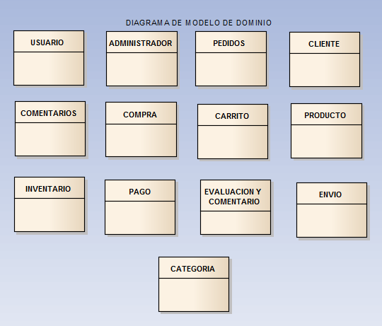

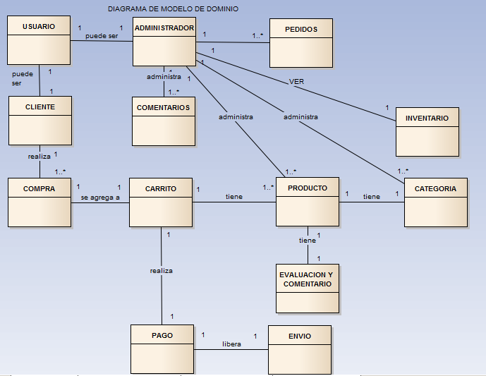

1. **Modelo de datos**

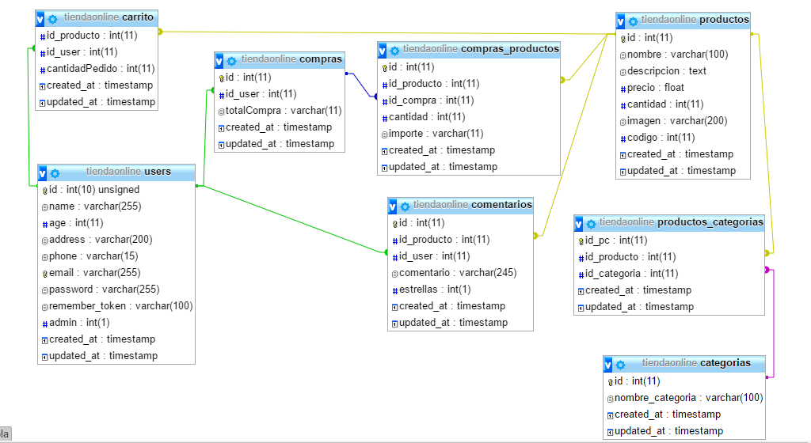

1. **Operaciones del sistema**

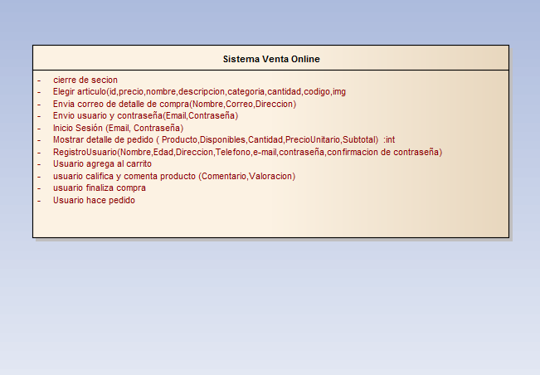

1. **Contratos**

|  |  |
| --- | --- |
| Contrato C01: | RegistrarUsuario |
| Operación: | RegistrarUsuario() |
| Referencia cruzada: | Caso de uso: Registro |
| Precondiciones: | Ninguna |
| Postcondiciones: | -Se creó una instancia de Registro R (creación de instancias) |

|  |  |
| --- | --- |
| Contrato C02: | InicioDeSesión |
| Operación: | InicioDeSesión(correo, contraseña) |
| Referencia cruzada: | Caso de uso: IniciarSesión |
| Precondiciones: | Hay un registro en curso |
| Postcondiciones: | -Se creó una instancia de Inicio I (creación de una instancia)  - I se asoció con Registro (Formación de asociaciones) |

|  |  |
| --- | --- |
| Contrato C03: | RevisiónDeCatalogo |
| Operación: | Revisión de catalogo  (Selección de artículos, vista de detalles) |
| Referencia cruzada: | Caso de uso: Buscar en Catálogo |
| Precondiciones: | Vista de detalles. |
| Poscondiciones: | -Se creó una instancia de RevicionDeCatalogo edc (creación de una instancia) |

|  |  |
| --- | --- |
| Contrato C04: | AgregarACarrito |
| Operación: | Agrega al Carrito (productos) |
| Referencia cruzada: | Caso de uso: Agregar a Carrito |
| Precondiciones: | Debe haber el producto en existencia |
| Postcondiciones: | -Se creó una instancia de AgregarACarrito AaC (creación de instancias)  - Aac se asocia con RealizarCompra (formación de asociaciones)  -Aac revisa la agregación de productos (se realizo un proceso). |

|  |  |
| --- | --- |
| Contrato C05: | RealizarCompra |
| Operación: | RealizarCompra (Seleccionar artículo) |
| Referencia cruzada: | Caso de uso: Realizar Compra |
| Precondiciones: | Hay una venta en curso |
| Postcondiciones: | -Se creó una instancia de RealizarCompra Rc (creación de instancias)  -Rc se asocia con CalificaryComentarProducto (formación de asociaciones) |

|  |  |
| --- | --- |
| Contrato C07: | CalificaryComentarProducto |
| Operación: | Calificar y Comentar (productos) |
| Referencia cruzada: | Caso de uso: Calificar y Comentar Producto |
| Precondiciones: | Tiene que estar registrado y haber iniciado sesión |
| Postcondiciones: | -Se creó una instancia de CalificaryComentarProducto Ccp (creación de instancias)  -Ccp se asoció con productos (formación de asociaciones). |

Fase de diseño.

1. **Diagramas de interacción**

Diagramas de Interacción

Registrar Usuario

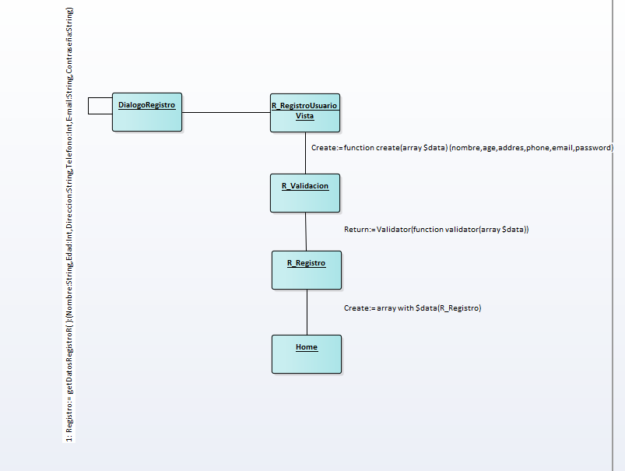

Patrón Usado: Creador

**Problema**: ¿Quién debe ser el responsable de la creación de una nueva instancia de una clase RegistroUsuario? Cuál será el objeto que obtendrá los valores introducidos por el usuario para la creación de una nueva instancia y así mismo crear elementos en A que serán agregados en B

**Solución**: DialogoRegistro es el encargado de obtener los elementos de los registros mientras que R_Registro es el que debe de tener la responsabilidad de crear la instancia RegistroUsuario

Inicio De Sesión

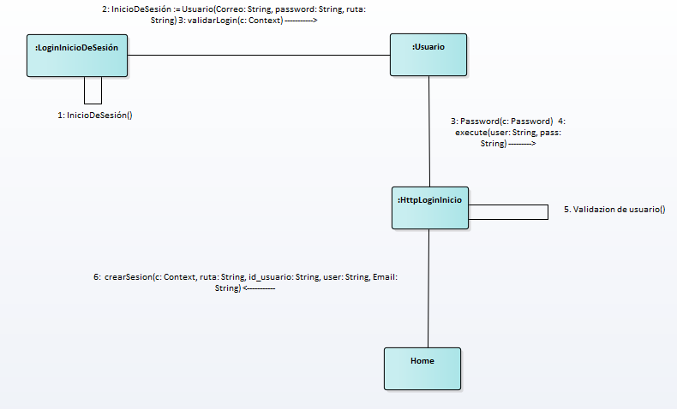

Patrón Usado: Experto en información

**Problema**: ¿un principio general del DOO para la asignación de responsabilidades a las clases? La asignación del inicio de sesión es primordial para el funcionamiento del sistema ya que este entenderá cuales inicios de sesión cuentan como administrador o cliente y este proceso llevara a cabo una validación de usuario para saber cuál objeto realizara esta función.

**Solución**: LoginInicioDeSesion es el encargado de llevar acabo el inicio de sesión y con ello la responsabilidad de validar si el usuario es correcto o no.

Revisión De Catalogo

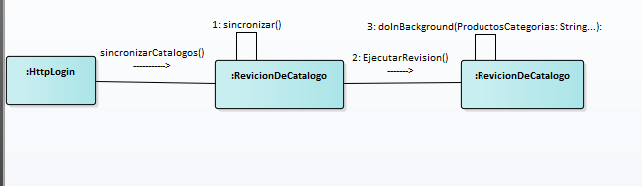

Patrón Usado: Bajo Acoplamiento

**Problema**: ¿un principio general del DOO para la asignación de responsabilidades a las clases? La información de los catálogos de productos será manejada por el administrador y el cliente será capaz de ver cuales artículos nuevos hay en existencia y este diagrama muestra cómo se realiza la revisión de estos elementos.

**Solución**: RevicionDeCatalogo es el encargado de ejecutar la instancia de objeto sincronizar y ejecuta la revisión para mantener el catálogo de artículos actualizado.

Realizar Compra

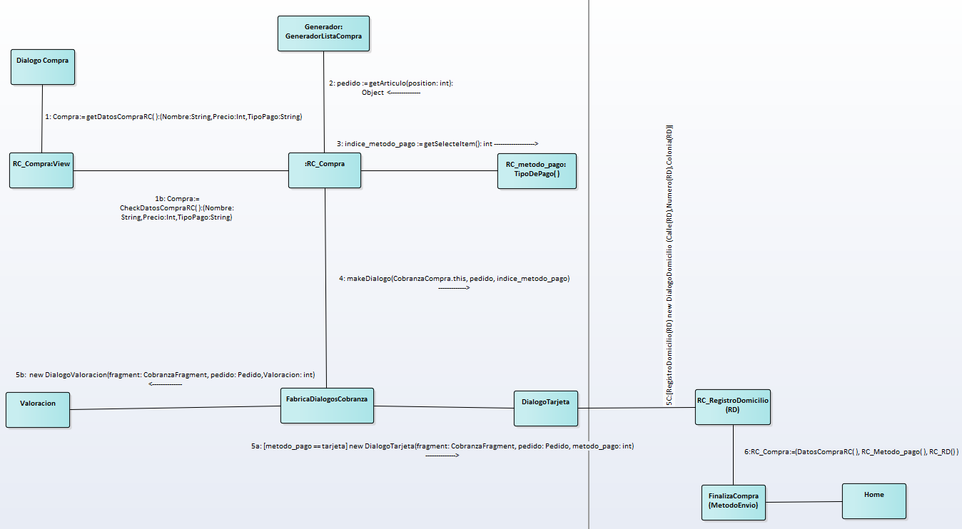

Patrón Usado: Controlador

**Problema**: ¿Quién debería encargarse de atender un nuevo evento del sistema? Un evento del sistema es un evento de alto nivel generado por un actor externo (es un evento de entrada externa).

**Solución**: RC_Compra es el principal objeto en el cual se tomará en cuenta para el registro de los elementos a comprar y será el que lleve a cabo la mayoría del control en este diagrama tomando en cuenta los datos del producto que se va a adquirir, así como el tipo de pago, la dirección, tarjeta a usar y que usuario realizo la compra tomando en cuenta que RC_Compra es el controlador principal y no cuenta como parte de la UI.

1. 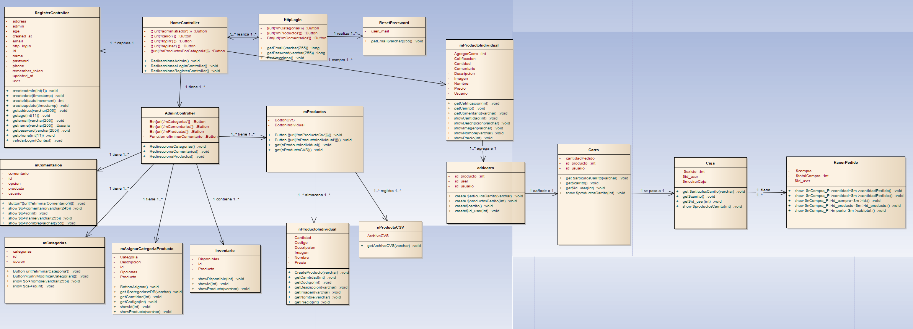Diagramas de clases del diseño
2. Diagramas de secuencia

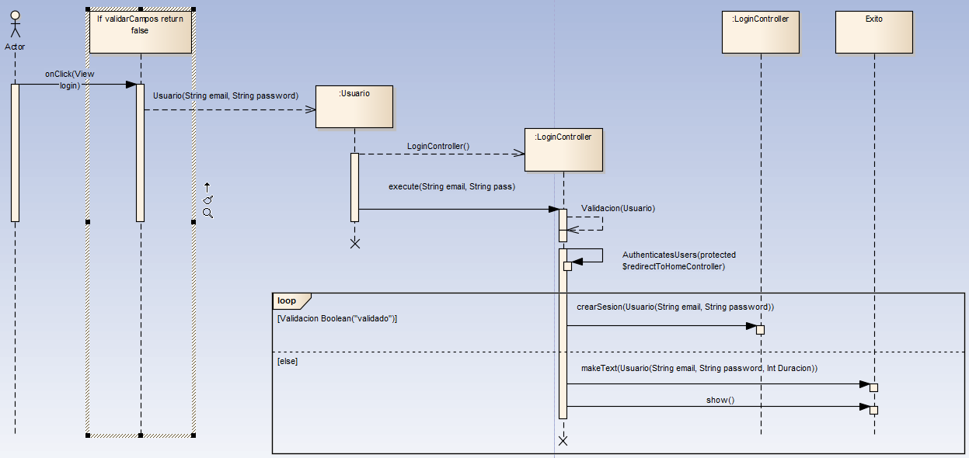login

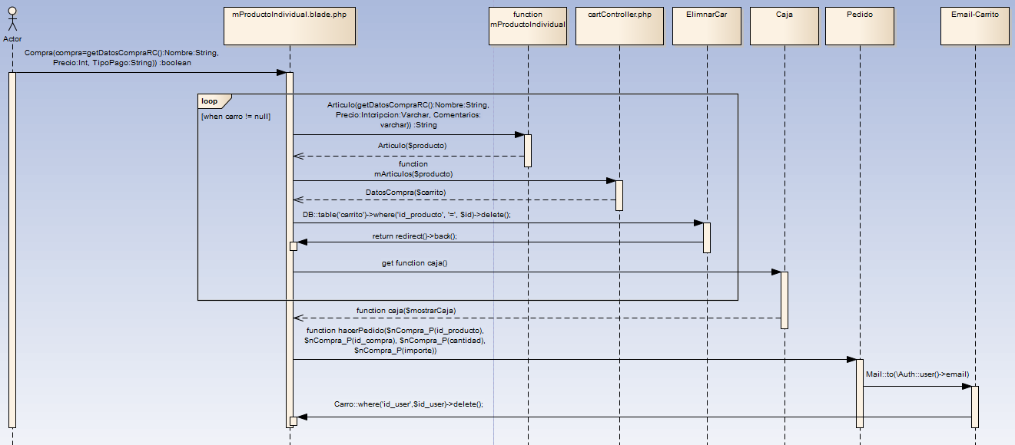Realizar compra

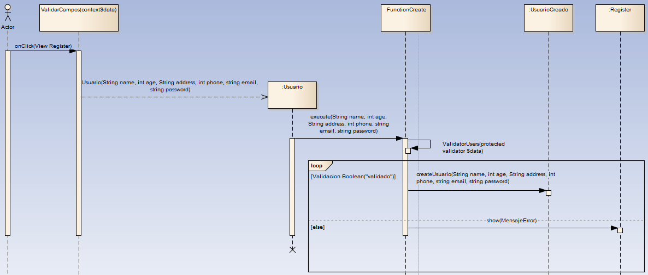Registrar usuario

1. Diagramas de colaboración

Login

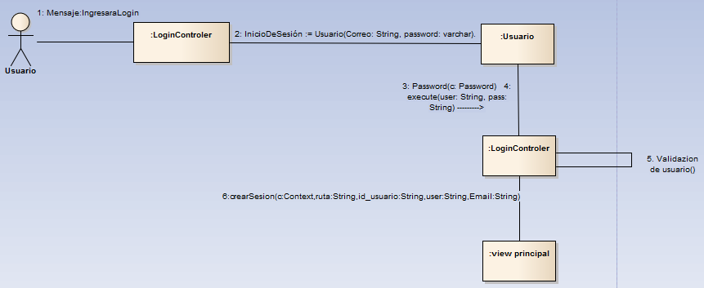

Realizar compra

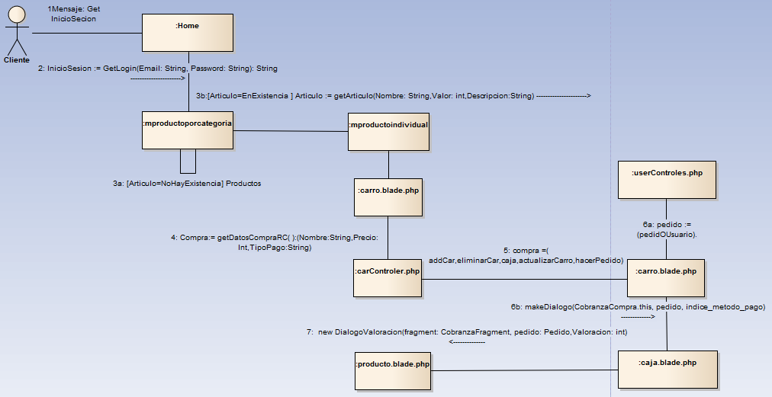

Registrar usuario

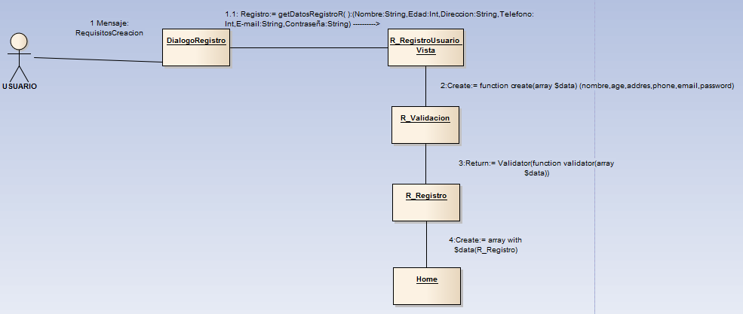

Agregar al carrito

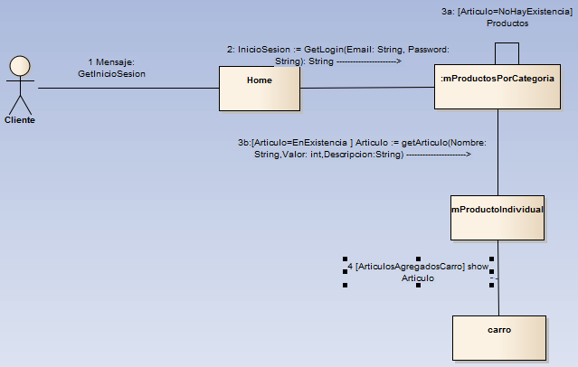

Comentar y evaluar producto

